1. Цель работы
Знакомство с корреляционными характеристиками случайных сигналов (АКФ и ВКФ), исследование их зависимости от вида и полосы помехи, коррелирующей с информационным сигналом.

2. Постановка задачи
Параметры варианта 15:
Omega_X1 = 26 рад/с (верхняя частота НЧФ для s1)
Закон распределения: равномерный
Помеха s2(t) коррелирует с s1(t) (опция "Коррелирует с сигналом")
Три серии: (1) ВЧ ПФ [42, 54]; (2) ПФ [13, 26]; (3) НЧФ [0, 26]

3. Результаты
Теоретические определения:
АКФ: R_ss(tau) = integral(s(t)*s(t-tau)dt) — мера памяти сигнала; R_ss(0) = sigma^2
ВКФ: R_su(tau) = integral(s(t)*u(t-tau)dt) — характеризует степень связи двух сигналов
Нормированная АКФ: rho(tau) = R_ss(tau)/R_ss(0); |rho| <= 1

3.1. Случай 1 — ВЧ-помеха (Omega_N2=42, Omega_X2=54 рад/с)
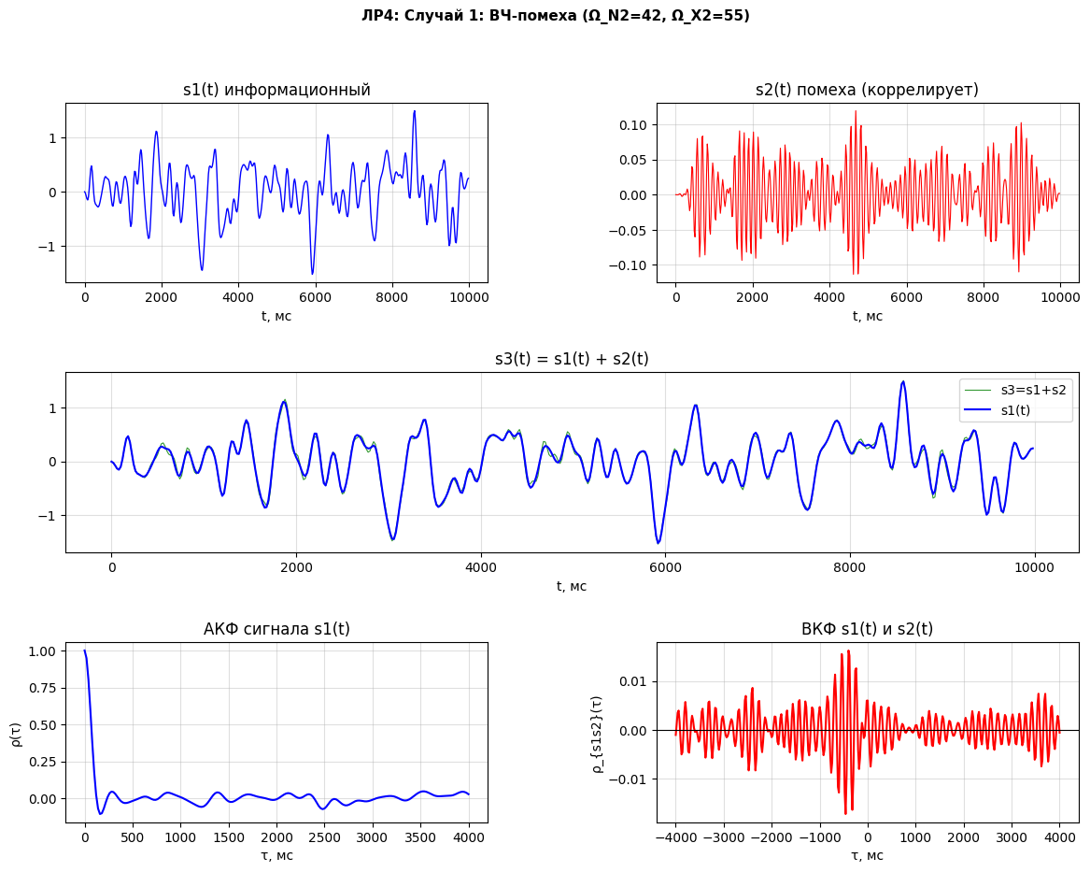
Рис. 1 — Случай 1: s1, s2 (ВЧ), s3=s1+s2, АКФ s1 и ВКФ s1-s2
АКФ s1: спадает быстро — ширина коррелированности ~ pi/Omega_X1 = 0.12 с.
ВКФ s1-s2: близка к нулю — помеха слабо коррелирует с сигналом в ВЧ-диапазоне.

3.2. Случай 2 — Среднечастотная помеха (Omega_X2=26, Omega_N2=13 рад/с)
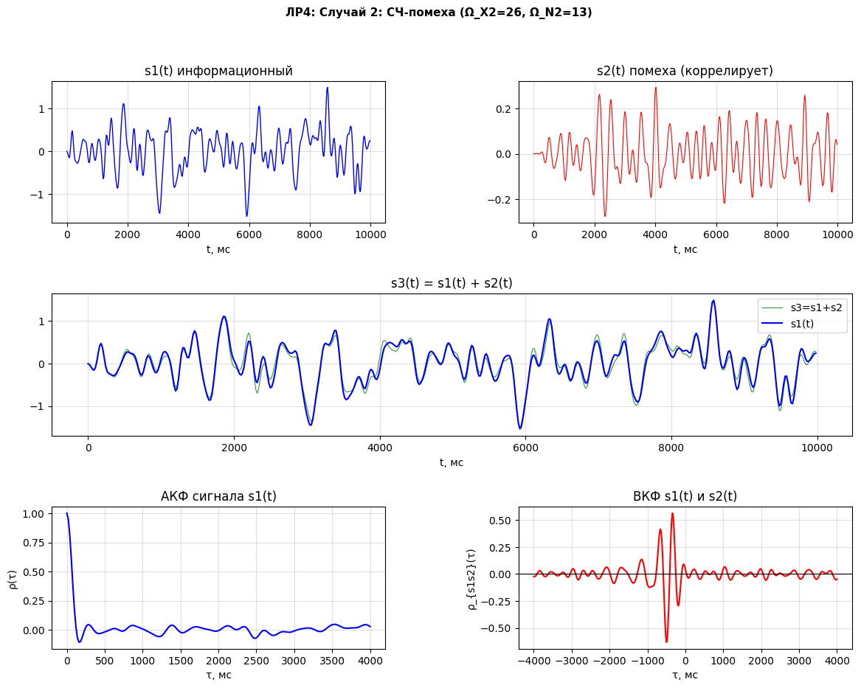
Рис. 2 — Случай 2: ПФ помеха [13, 26] рад/с
ВКФ s1-s2: ненулевая, с чётко выраженным пиком — спектры частично перекрываются.

3.3. Случай 3 — НЧ-помеха (Omega_X2=26, Omega_N2=0)
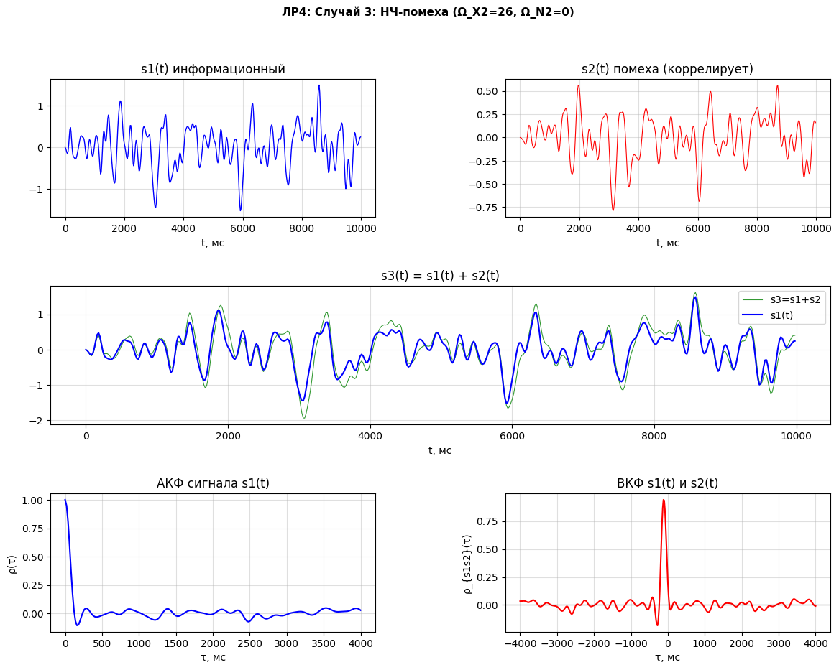
Рис. 3 — Случай 3: НЧФ помеха [0, 26] рад/с (максимальная корреляция)
ВКФ s1-s2: близка к АКФ s1 — помеха имеет ту же полосу, что и сигнал, и максимально с ним коррелирует.

3.4. Сравнение ВКФ трёх случаев
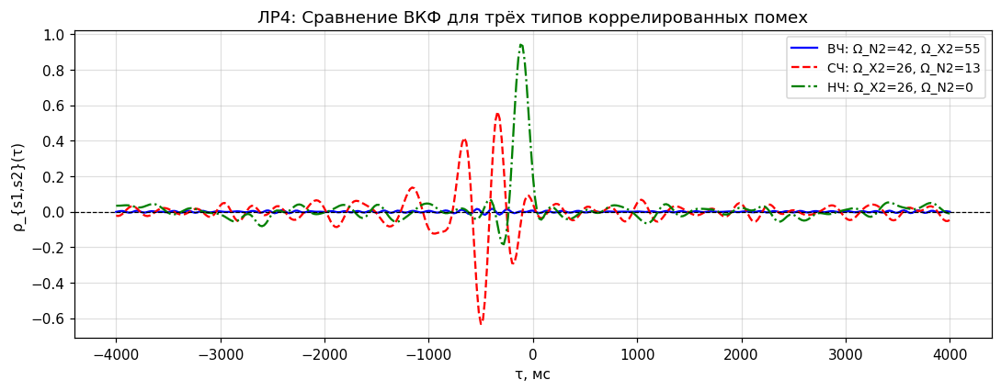
Рис. 4 — ВКФ для трёх типов коррелированных помех (варьируется полоса)
Вывод: максимальная ВКФ при НЧ-помехе (совпадение спектров); минимальная при ВЧ-помехе.

4. Выводы
1. Сформированы случайные коррелированные сигналы при трёх конфигурациях полосового фильтра помехи.
2. АКФ s1(t): монотонно спадает с характерным временем tau ~ pi/Omega_X1 = 0.12 с.
3. ВКФ s1(t)-s2(t) тем больше, чем шире перекрытие спектров сигнала и помехи.
4. Случай 1 (ВЧ): ВКФ ≈ 0 — помеха не коррелирует с сигналом.
5. Случай 2 (СЧ): ВКФ имеет пик при tau≠0 — частичная корреляция.
6. Случай 3 (НЧ): ВКФ ≈ АКФ — сильная корреляция, помеха неотличима от сигнала по форме.
7. Результат подтверждает: чем больше перекрытие спектров, тем труднее подавить помеху без потери сигнала.

